МУИС-ийн Эрдэм шинжилгээний бичиг № 14 (548)

ХӨДӨЛМӨРИЙН ГАДААД ШИЛЖИХ ХӨДӨЛГӨӨН:
(ЧЕХ УЛС дахь МОНГОЛЧУУДЫН жишээн дээр)

Д.Номун-Эрдэнэ ШУА-ийн Философийн хүрээлэн Социологи, нийгмийн сэтгэл зүйн салбар

Abstract:Currently, 3.7 percent of Mongolian population (122.3 thousand people) live and work abroad. More than 10 percent of them are involved in external labor migration for work. In a country like ours with a few population, this number is not low.Therefore, this article aims to explain the causes of external labor migration (attractive and repulsive factors), working conditions, problems and consequences (satisfaction, fulfillment of goals) in terms of labor motivation theory and approach. It is based on the report “Mongolians in the Czech Republic” (∑ = 169), conducted in collaboration with the Department of Sociology and Social Psychology, Institute of Philosophy, Mongolian Academy of Sciences and the Institute of Sociology of the Czech Republic.

Key words: External migration, external labor migration, migrants, labor motivation, needs and satisfaction

Оршил
Манай улс 2001 оноос “Ажиллах хүч гадаадад гаргах, гадаадаас ажиллах хүч, мэргэжилтэн авах тухай” хуулийг баталсан бөгөөд 2004 онд “Монгол Улсын Хөдөлмөрийн яам, БНСУ-ын Хөдөлмөр эрхлэлт, хөдөлмөрийн яам хоорондын Хөдөлмөр эрхлэх зөвшөөрөл олгох тогтолцооны дагуу ажилтан илгээх болон хүлээн авах тухай харилцан ойлголцлын санамж бичиг”-ийг байгуулж, түүнээс хойш засгийн газар хоорондын гэрээний дагуу БНСУ, Япон, БНЧУ, ХБНГУ, АНУ, Их Британи зэрэг оронд албан ёсны гэрээт ажиллах хүч гаргаж байна (сан, 2021).
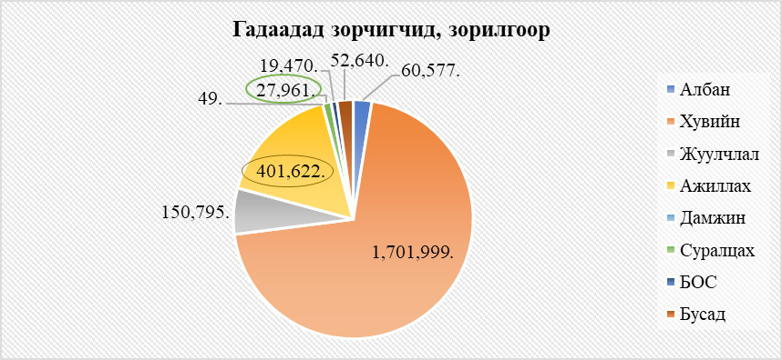
Гадны улс орныг зорих Монголчуудын тоо жил ирэх тутам нэмэгдэж, оршин суух улс орны тоо өсөн, цагаачлалын төрөл хэлбэр өөрчлөгдөн баяжсаар байна. Тухайлбал гадаадад зорчигчдын тоо (давхардсан тоогоор) 2000 онд 510 мян.хүн байсан бол 2019 онд 2.4 сая болж ойролцоогоор 5 дахин өссөн байна (ҮСХ, Гадаадад зорчсон монгол иргэд, 2021). Зочиж буй иргэдийг хүйсийн хувьд авч үзвэл 38.5 хувь нь эмэгтэй, 61.5 хувь нь эрэгтэйчүүд байна. Өөрөөр хэлбэл гадаад шилжих хөдөлгөөнд оролцож буй 3 хүн тутмын 2 нь эрэгтэйчүүд байна. Хугацааны хувьд 97.1 хувь нь богино (30 хүртэл хоног), 2.3 хувь нь дунд (30-90 хоног), 3.2 хувь нь урт хугацаанд (90-с дээш хоног) хугацаагаар хилийн чанадыг зорьж байна.

Зорилгоор нь авч үзвэл хувийн ажлаар (70.5%), ажиллах зорилгоор (16.6%), жуучлалаар (6.5%), албан ажлаар (2.5%), суралцахаар (1.2%) зэрэг шалтгаан тэргүүлж байна. Ойролцоогоор гадаадад зорчиж буй таван хүн тутмын нэг нь ажиллах зорилготой байдаг байна.
2020 оны Хүн ам орон сууцны улсын ээлжит тооллогоор гадаададзургаан сараас дээш хугацаагаар
122.3 мян.хүн оршин сууж байгаа дүн гарчээ. 2010 оны дүнтэй харьцуулахад сүүлийн 10 жилийн дотор
14.2 хувиар өссөн байна. Тэдний 58.8 хувь нь Ази, Номхон далайн бүс нутагт, 20 орчим хувь нь Европ тивд амьдарч, ажиллaдаг. Түүнчлэн суралцах зорилгоор явсан хүмүүсийн 7.9 хувь, бусад зорилгоор явсан иргэдийн 13.1 хувь суурьшин үлддэг гэжээ. Гадаадад оршин суугаа нийт монголчуудын арван хүн тутмын нэг нь ажиллаж байна (ҮСХ, 2020).
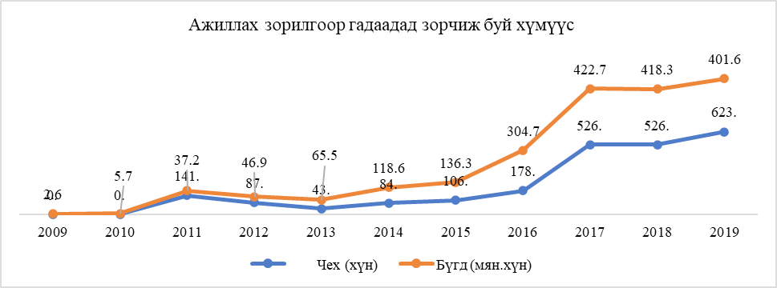
Ажиллах зорилгоор гадаадад зорчсон иргэдийг 2009 оноос бүртгэж эхэлсэн бөгөөд энэ үед 2,6 мян. хүн байсан бол 2019 онд 401,6 мян.хүн болж 10 жилийн дотор ойролцоогоор 200 дахин нэмэгджээ (ҮСХ, Гадаадад зорчсон монгол иргэд, 2021).
Тухайлбал БНЧУ-ыг зорих гэрээт ажилтан, хөдөлмөрийн цагаачлагчдын тоо жил ирэх бүр нэмэгдэж байна. Жишээ нь 2019 онд тус улсад 9062 иргэн албан ёсоор ажиллаж, амьдарч байсан бол 2020 онд 9633 болж жилд ойролцоор 600 хүнээр нэмэгджээ (БНЧУ дахь МУ-ын Элчин сайдын яам, 2020).
Хөдөлмөрийн гадаад шилжих хөдөлгөөнд оролцогчдын тоо жил ирэх тутам өсч байгаа нь нэг талаас хувь хүн, өрхийн сонголт, шийдвэр боловч нөгөө талаас улс орны эдийн засгийн нөхцөл байдал, ажлын байрны хомсдол, хөдөлмөрийн үнэлгээ, амьдралын орчин нөхцөл зэрэг олон асуудлаас шалтгаалж байдаг. Түүнчлэн хөдөлмөрийн насны идэвхтэй хүн ам гадаад улс орнууд руу олноороо шилжих нь хүн ам зүйн асуудлаас эхлээд, эдийн засаг, нийгмийн олон сөрөг үр дагаврыг дагуулдаг. Үүнээс гадна шилжих хөдөлгөөний дүнд оролцогчдын амьдрал ахуй тэдний зорьж, хүссэн шиг ахиж байгаа эсэх, тэдний өмнө тулгарч буй асуудал бэрхшээл юу байгааг тодруулах шаардлагатай байна.

Онол, арга зүй.
Хөдөлмөрийн гадаад шилжих хөдөлгөөнийг хөдөлмөрийн сэдлийн онол, арга зүйн үүднээс тайлбарлах нь оновчтой хэмээн үзлээ. Хөдөлмөрийн сэдлийн онолыг ерөнхийд нь агуулгын болон үйл явцын хэмээн хоёр хувааж үздэг.
Агуулгын хандлагыг баримтлагчид (А.Маслоу, Д.Маклеленда, Ф.Герцберг, Д.Макгрегор, К.Альдерфер) хүний хөдөлмөрлөх гол зорилго нь юу байгаад анхаарч, хүн өөрийн суурь болон бусад хэрэгцээгээ хангах нь хөдөлмөрлөх сэдэл болдог гэж тайлбарладаг. Тухайлбал А.Маслоу: Хэрэгцээний таван шатлалын онолдоо хүнд физиологийн (хоол хүнс, ус, орон байр), аюулгүй байдлын, нийгмийн, үнэлэх ба үнэлүүлэх болон өөрийгөө илэрхийлэх гэсэн хамгийн энгийнээс нарийн төвөгтэй хүртэл оршин тогтнох шатласан хэрэгцээ бий. Хүмүүс хомсдолоос үүдэн үндсэн хэрэгцээгээ хангахыг хүсдэг бөгөөд анхдагч хэрэгцээгээ хангаж байж дараагийн шатлалын хэрэгцээг анхаардаг (Nemati, 2013); Д.Маклеленда:Хүний хөдөлмөрийн сэдлийн гол эх үүсвэр бол амжилтанд хүрэх хэрэгцээ бөгөөд үүний тулд хүн өөрийн гүйцэтгэлийг сайжруулахыг хүсдэг; Ф.Герцберг: Хоёр хүчин зүйлийн онолыг дэвшүүлж (ажлын орчин болон урам зоригийн хүчин зүйлийн онол) хүний хөдөлмөрийн сэдэл нь нэг талаас ажилдаа дуртай байх, өөрийгөө хүлээн зөвшөөрөх зэрэг сэтгэл ханамжтай болгодог хүчин зүйлс, нөгөө талаас цалин хөлс, компанийн бодлого, харилцаа зэрэг бусад хүчин зүйлээс хамаардаг; К.Алдерфер: Маслоугийн хэрэгцээний таван шатлалын онолд суурилан өөрийн ERG онолоо боловсруулсан. Тэрээр

хэрэгцээг Existence-Оршихуйн хэрэгцээ, Relatedness-Хамаарлын хэрэгцээ, Growth-Өсөлтийн хэрэгцээ гэж гурав ангилсан байна (ERC theory).
Харин үйл явцын буюу процессын хандлагыг баримтлагчид (Л.Портер, Э.Лоулер, Ж.Локк, Ж.С.Адамс, Скиннер) хөдөлмөрийн сэдэл нь дагаж мөрдөж буй зарчим, соёл болон үйл явцтай холбоотой хийгээд ажилтан өөрийгөө хэрхэн өдөөж, сэдэлжүүлж байгаатай холбоотой гэж үздэг. Тухайлбал Л.Портер, Э.Лоулер нар: Валентийн ба хүлээлтийн онолдоо нэгд, гүйцэтгэсэн ажлын хүрээнд гарсан үр дүн хэр үнэ цэнэтэй вэ гэдгийг харгалзан үздэг. Хоёрт, ажилтан өөрийн чадварт итгэх итгэл, хичээл зүтгэлийг үнэлэх, тооцоолох зэрэг олон хүчин зүйлээс хамаардаг гээд хүчин чармайлт болон гүйцэтгэл нь тодорхой шагнал эсвэл үнэлэмжийг бий болгодог хувьсагч (vroom)-ийг дэвшүүлсэн; Ж.Локк: Зорилго тодорхойлох онолдоо сэдэл нь хичээл зүтгэл, оролцоо, зорилгодоо хэр ойр байгаагаас хамаарсан сэтгэл ханамж; Ж.С.Адамс: Тэгш байдлын онолдоо хөдөлмөрийн сэдэл нь ажилтан ажил үүргээ хэрхэн үнэлж, түүнийхээ хариуд авч буй цалин хөлсөө бусад ажилчдын авсантай харьцуулах байдал дээр суурилдаг. Энэ нь ажилтны оролцоо, идэвхийг нэмэгдүүлэх эсхүл эсрэгээрээ бууруулж болох бөгөөд хөдөлмөрийн хөлс болон нөхөн олговрын шударга хандлага нь ажилтны урам зоригт нөлөөлдөг; Б.Ф.Скиннер: Арматурын онолдоо гүйцэтгэлийг нэмэгдүүлэх, урамшууллын эх үүсвэр бол шагнал юм зэргээр авч үзжээ.

Мэдээллийн шинжилгээ.
Чех улсад ажиллаж, амьдарч буй монголчуудын 86 хувь нь анх гэрээт ажилтан гаргах шугамаар, 14 хувь нь бусад зорилгоор (албан ажлаар 7%, суралцах 4%, гэр бүлээ дагаж 3%) хөдөлмөрийн гадаад шилжих хөдөлгөөнд оролцжээ.Тэдний олонх нь (55.8%) эмэгтэйчүүд байх бөгөөддээд (51%) болон бүрэн дунд боловсролтой (30.2%) хүмүүс зонхилж байна. Насны хувь64.5 хувь нь 35-аас доош насны залуучууд, 33.8 хувь нь 36-55 насныхан, 1.8 хувь нь тэтгэврийнхэн байв.Түүнчлэн судалгаанд оролцсон гурван хүн тутмын нэг нь жижиг хотод амьдардаг бол 20.7 хувь нь нийслэл Прага хотод, 14.2 хувь нь тосгонд суурьшжээ.
Хугацааны хувьд 46.9 хувь нь 2 жил хүртэл, 28.3 хувь нь 2-5 жил, 24.7 хувь нь 5-аас дээш 22 жил амьдарч байв.

- Хөдөлмөрийн гадаад шилжих хөдөлгөөнд оролцсон шалтгаан
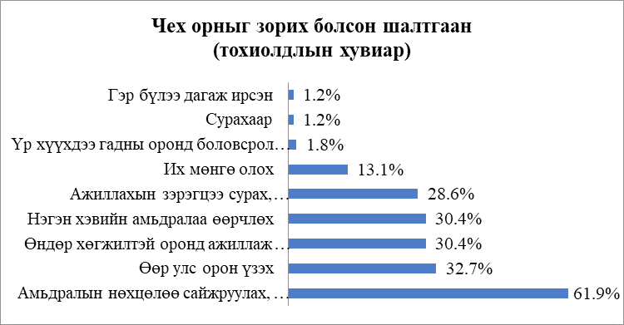
Чех улсыг зорьж хөдөлмөрийн гадаад шилжих хөдөлгөөнд оролцсон иргэдийн шалтгааныг тодруулахад 60.7 хувь нь оршихуйн хэрэгцээгээ (амьдралын нөхцөлөө сайжруулах, гэр бүлээ тэжээх, их мөнгө олох, өндөр хөгжилтэй оронд ажиллаж амьдрах, үр хүүхдүүддээ сайн боловсрол эзэмшүүлэх) хангах, 0.9 хувь нь хамаарлын хэрэгцээгээ (гэр бүл, хамаатан садантай ойртох) хангах, 38.5 хувь нь өсөлтийн хэрэгцээгээ (суралцах, өөрийгөө хөгжүүлэх, өөр улс орон үзэх, нэгэн хэвийн амьдралаа өөрчлөх) хангах сэдлээр хөтлөгджээ.

Түүнчлэн Монголоос Чех улсыг зорьж буй хөдөлмөрийн шилжин явагчдыг боломжийн цалин, чанартай, үнэ төлбөргүй боловсролын үйлчилгээ, нийгмийн халамж болон хамгаалал, эрүүл аюулгүй, европын стандартад нийцсэн амьдралын орчин нөхцөл, Европын холбооны бусад улс орнуудад амьдарч, ажиллах, аялах боломж зэрэг хүчин зүйлс татдаг байна.
Шигтгээ 1 (ФБЯ, 2019).
- Би Монголдоо ажиллаж байгаад ирсэн. Багш нарын цалин ямар гэдгийг бүгд л мэдэж байгаа даа. Бүгд л цалингийн зээлтэй байдаг. Зээлээс зээлийн хооронд гар дээр авч байгаа мөнгө нь 70-80 мянган төгрөгөөрөө амьдрах хэцүү байдаг байсан. Өмсөж, зүүмээр, идэж, уумаар болдог. Тэгээд л цалингаа ахиулж амьдралаа дээшлүүлэх гэж энд ирсэн дээ.
У. эмэгтэй. Оёдлын үйлдвэрийн гэрээт ажилтан. Ческа Липа.

- Би энд ирэхээсээ өмнө Японд ажиллаж байсан. Тийм болохоор дараагийн орныг үзье гэж бодож ирсэн. Монголдоо очоод жил гаруй хугацаанд амьдарсан л даа. Монголд амьдралын орчин гологдоод байсан. Өөр орчинд очмоор, орчноо солимоор санагдсан. Тэгээд наашаа зуучилдаг хүнээр зуучлуулаад хүрч ирсэн.
Н. 33 настай, эмэгтэй. Оёдлын үйлдвэрийн гэрээт ажилтан. Ческа Липа.хот
Харин Монголдоо очиж ажиллаж амьдаръя гэхээр цалин бага, амьдрах орчин нөхцөл таагүй, бохирдол ихтэй, улс төр, эдийн засаг, нийгмийн амьдрал тогтворгүй, нийгмийн халамж хамгаалал сул, боловсрол, эрүүл мэндийн үйлчилгээ тааруу, өртөг өндөр, хүнсний аюулгүй байдал хангагдаагүй, эзэмшсэн чадвар, мэргэжлийг нь үнэлэх, ажиллуулах үйлдвэр технологи хөгжөөгүй, гадаадад ажиллаж байгаад ирсэн хүмүүсийг ажлын байраар хангах, амьдралын нөхцөлийг бүрдүүлэх талаар юу ч хийдэггүй зэрэг шалтгаанууд түлхэх хүчин зүйлс болж байна.
Шигтгээ 2 (ФБЯ, 2019).
- Би 47 настай. Миний үеийн залуу монголд очоод ажил хийх гэтэл ажил олдохгүй манаач л олдож байна гэсэн. Ямар мэргэжилтэй гэхээр нь жолооч гэсэн тэр таксигаа хийдээ гэж хэлж байна гэсэн. Монголд бол аль болох залуу, царайлаг хүнийг ажилд авна гээд байгаа шүү дээ.
- Бид нарыг буцаагаад монгол руу татах юм байхгүй байна шүү дээ. Ээж аав, ах дүүс нараа л гэж очвол яадаг юм гэхээс бусдаар монголд очих шаардлага байхгүй. Ер нь бол бид нарыг хаячихсан шүү дээ. Чех хүнтэй суугаад эрлийз хүүхэд гаргасан бол иргэншлээс нь хасах жишээтэй. Монгол нөхөртэй, монгол хүүхэдтэй байхад монгол дахь бүртгэлээс гадаадад байгаа гээд хасаад хаячихсан байгаа юм.
- Энд төрж өссөн хүүхэд Монголд очиж ажиллаж, амьдарна гэж байхгүй юм билээ. Орчин нөхцөлдөө дасахгүй, эзэмшсэн мэргэжлээрээ ажиллах боломж ч байхгүй байгаа шүү дээ.
Хувиараа хөдөлмөр эрхлэгчид. ФБЯ-ын хэсгээс.. Прага хот.
Судалгаанд оролцогчдын гурван хүний хоёр нь ирснээсээ хойш ажлаа огт өөрчлөөгүй бол 38 хувь нь 1-8 удаа өөрчилсөн байна. Нэг талаас гэрээгээр очиж байгаа ажилчид тул гэрээнийхээ нөхцөлийг биелүүлэх, визээ унагаахгүй байх, травали виз авах зэрэг шалтгаан нь ажлын байрыг харьцангуй тогтвортой хадгалах шалтгаан болж байна.
Харин ажлаа өөрчилсөн хүмүүсийн дийлэнх нь таваас дээш жил амьдарч байгаа, травали визтэй байгааг дурдах нь зүйтэй. Тэд цалингаа нэмэгдүүлэх, ажлын орчин нөхцөлөө сайжруулах зорилгоор 42.5%, улс орны эдийн засгийн байдал, үйлдвэр хаагдсантай холбоотойгоор 31.9%, хувийн болон гэр бүлийн шалтгаанаас болж 25.6% нь ажлаа сольжээ.

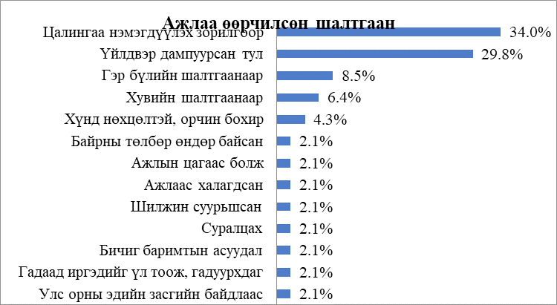
Шигтгээ 3 (ФБЯ, 2019).
- 5 жил тогтвортой ажиллаж амьдарч байж цаашдаа ажиллаж, амьдрах визээ сунгадаг болохоор 10 жил ажиллах визтэй болчихсон хүн амьдарч байгаа газраа сольж хотын төв хэсэг рүүгээ орж амьдрах шаардлага гардаг хүүхдүүдийн хичээл сургууль гээд бас чех хэлээ овоо ч мэддэг болчихдог. Тэгээд гайгүй цалинтай, гайгүй орчинд амьдрах нөхцөлийг бүрдүүлдэг.
- Ажиллаж байсан үйлдвэр нь дампуурснаас болоод ажлаа солих шаардлага гардаг. Тэгээд таньдаг хүнээ бараадаж энд ирээд ажиллаж байна.
- Хувиараа ажиллаж байгаа хүмүүс чинь бүгд л хууль ёсоор ажилладаг хүмүүс байдаг. Үйлдвэр болон байгууллагуудтай ажлын хөлсөө тохироод ажил хийж гүйцэтгэдэг. Манай монголын хувийн компанитай л адилхан гэсэн үг.
- Прагад үйлдвэрт ажиллаж байгаа хүмүүс байхгүй бүгд л тус тусдаа ажил эрхлэж байгаа хүмүүс юм. Жижиг жижиг үйлдвэрт ажиллаж байна. Гэр бүлээрээ агентуруудаар дамжуулаад ажил хийж байгаа хүмүүс бас байна. Цалингаас нь тодорхой хувийг аваад, татвараа хамгийн доод түвшнээр нь төлдөг хүмүүс байна.
Хувиараа хөдөлмөр эрхлэгчид. ФБЯ-ын хэсгээс.. Прага хот

- Ажлын орчин, нөхцөл
Чехэд ажиллаж буй хүмүүсийн дийлэнх нь оёдлын, машины сэлбэг үйлдвэрлэх, угсрах, компьютер угсралтын үйлдвэрүүдэд ажиллаж байна. Тэдний 37% туслах ажилчин, 37.6% мэргэшсэн болон техникийн ажилчин, 5% хувиараа хөдөлмөр эрхлэдэг, 1.2% удирдах ажилтан, 11.7% бусад төрлийн ажил эрхлэж байгаа бол 8.5% нь эрхэлсэн тодорхой ажилгүй байв.

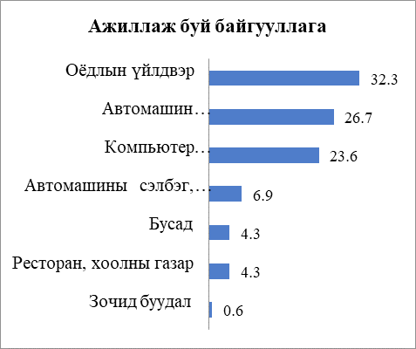 | 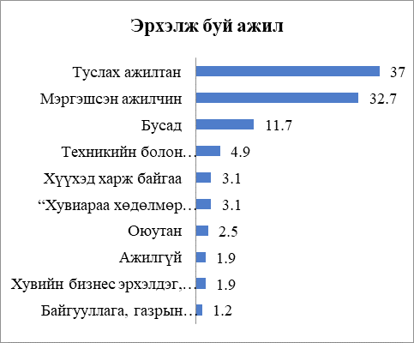

Чех улсын Хөдөлмөрийн яамнаас тус улсад ажиллаж буй гадаад иргэдийн цалингийн судалгааг явуулахад гадаад иргэд чех иргэдээс өндөр цалин авдаг нь ч байна, бага авдаг нь ч байна. Судалгааны дүнгээр хамгийн өндөр нь Германчууд 105322 кроны цалинтай бол хамгийн бага цалинтай нь Монгол, Украин, Вьетнамын иргэд байх бөгөөд дундаж цалин 24000 крон байв. Энэ нь Монгол мөнгөөр 2,4 сая төгрөг юм. Чехүүдийн дундаж цалин 30865 крон байдаг. Өөрөөр хэлбэл Монголчууд Чех хүний цалингаас 30 орчим хувиар, Германчуудаас ойролцоогоор 4 дахин бага цалин авч байна.
Түүнчлэн авч буй цалингаасаа хуримтлал үүсгэх боломжтой байдаг гэж таван хүний нэг нь хариулсан бол хүрэлцдэггүй 18.4%, хүрэлцдэг ч хуримтлуулах боломжгүй байдаг гэж 60.9% нь хариулсан. Хуримтлал үүсгэх боломжтой хүмүүс бүгд Прага хотод амьдардаг, хувиараа хөдөлмөр эрхэлдэг, 30000 орчим кроны цалинтай иргэд байв. Харин үйлдвэрт ажлын 8 цагаар ажилладаг, жижиг хот, тосгонд амьдардаг иргэдийн хувьд цалингийн хүрэлцээ тааруу байдаг байна.

- Сэтгэл ханамж ба асуудал, бэрхшээл
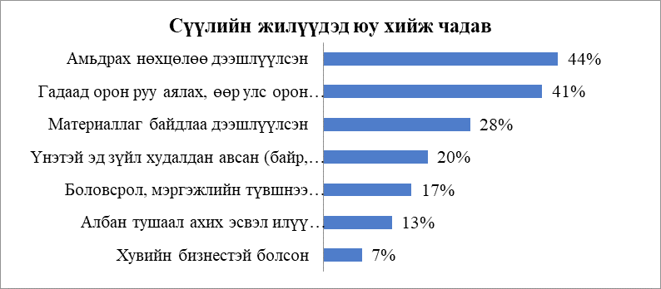
Одоо эрхэлж буй ажилдаа 43.1% нь сэтгэл хангалуун байдаг бол 56.9% сэтгэл хангалуун биш бөгөөд боломж гарвал өөрчлөх хүсэлтэй байна. Тэдний ажилдаа сэтгэл хангалуун бус байгаа шалтгааныг тодруулахад 23.8% ажлын орчин нөхцөл хүнд, хортой, 34.8 хувь нь цалин бага байгаатай холбоотой гэжээ. Гэхдээ 40 орчим хувь нь гадаад орноор аялаж, амьдралын нөхцөлөө сайжруулж, 30 орчим хувь нь материаллаг боломжоо нэмэгдүүлсэн байна.
Ажилчинтай хөдөлмөрийн гэрээ байгуулахгүй ажиллуулах, нийгмийн даатгал төлөхгүй байх, саарал цалин өгөх гэх мэт зөрчил, асуудал төдийлөн гардаггүй боловч ажлын байранд осол гэмтэл авах 21.3%, дарамт шахалтанд орох 32%, ялгаварлан гадуурхалт, тэгш бус хөдөлмөрийн үнэлэмж 37.3% зэрэг асуудал тулгардаг гэжээ.
Шигтгээ 4 (ФБЯ, 2019).
- Ажлын нөхцөлөөс болоод яах ч аргагүй бөөр, нуруу өвдөж л байна л даа. Эмнэлэгт нь үзүүлээд ямар ч арга хэмжээ авдаггүй.
- Үнэхээр сэтгэл ханамж доогуур байна. Хамгийн нэгдүгээрт цалин бага байна. Амьдрах орчин нөхцөлийн хувьд Монголыг бодвол гайгүй. Мөн Монголчуудын хоорондын харилцаа үнэхээр таалагддаггүй. Хоорондоо харилцаж байгаа байдал нь зохицоход үнэхээр хэцүү юм байна билээ. Ажил дээр гаргаж байгаа эвгүй харилцаанууд зөндөө байдаг. Жишээ нь, хуучин хүмүүс дарамталдаг. Миний бие өвдөөд байнаа гэж хэлсэн чинь монгол ахлах “Чи бараг ажлаасаа гарчихсан нь дээр дээ. Гарахгүй юу” гэж хэлээд над руу уурласан. Аймаар муухай. Чехүүддээ худлаа хов зөөгөөд бид нарыг загнуулдаг.
Оёдолын үйлдвэрийн ажилчид. ФБЯ-ын хэсгээс.. Ческа Липа хот.

ДҮГНЭЛТ
Гадаад шилжих хөдөлгөөн тэр тусмаа хөдөлмөрийн гадаад шилжих хөдөлгөөнд оролцогчдын тоо жил ирэх бүр нэмэгдэж, манай улсын нийт хүн амын 3.7 хувь буюу 122.3 мян.хүн хилийн чанадад

ажиллаж амьдарч байна. Шилжих хөдөлгөөнд оролцож буй бүлгийг тодорхойлох, шалтгаан, гарч буй үр дагавар, чанар хийгээд өөрчлөлт зэргийг судлах нь социологийн шинжлэх ухааны нэг суурь асуудал бөгөөд эдгээрийг хөдөлмөрийн сэдлийн онол, арга зүй, шилжих хөдөлгөөний татах болон түлхэх хүчин зүйлийн онолын үүднээс тайлбарлах нь оновчтой хэмээн үзэж энэхүү судалгааны өгүүлэлд баримтлав.
Монгол улсаас Чех улсыг зорин хөдөлмөрийн шилжих хөдөлгөөнд оролцож буй бүлгийн онцлог нь гэрээгээр ажиллах зорилгоор явсан, эмэгтэйчүүд түлхүү, 55-аас доош насны, бүрэн дунд болон дээд боловсролтой хүмүүс байв. Тэдний дийлэнх нь жижиг хотуудад суурьшин амьдардаг байна.
Хөдөлмөрийн гадаад шилжих хөдөлгөөний гол сэдэл нь оршихуйн хэрэгцээгээ хангах 60.7% хэрэгцээ давамгайлж байна. Түүнчлэнөсөлтийн хэрэгцээгээ хангах 38.5%, хамаарлын хэрэгцээгээ хангах 0.9% хэрэгцээ харьцангуй бага байна. Хөдөлмөрийн гадаад шилжих хөдөлгөөнд оролцогчдыг Монгол улсаас түлхэж буй хүчин зүйлс нь цалин бага, эрүүл аюулгүй амьдралын орчин нөхцөл бүрдээгүй, улс төр, эдийн засаг, нийгмийн амьдрал тогтворгүй, нийгмийн халамж хамгаалал сул, нийгмийн суурь үйлчилгээний чанар тааруу, өртөг өндөр, эзэмшсэн чадвар, мэргэжлийг нь үнэлэх, ажиллуулах үйлдвэр технологи хөгжөөгүй, гадаадад ажиллаж байгаад ирсэн хүмүүсийг ажлын байраар хангах, амьдралын нөхцөлийг бүрдүүлэх талаар юу ч хийдэггүй зэрэг юм. Харин боломжийн цалин хөлс, чанартай, үнэ төлбөргүй нийгмийн үйлчилгээ, европын стандартад нийцсэн эрүүл, аюулгүй амьдралын орчин нөхцөл, Европын холбооны бусад улс орнуудад амьдарч, ажиллах, аялах боломж зэрэг хүчин зүйлс Чех улс руу татаж байна.
Хөдөлмөрийн зах зээл дээр эрэлттэй байгаа боловч өөрийн ажиллах хүчээр гүйцэтгэх боломжгүй ажлын байранд гадаад орноос ажиллах хүч авдаг. Ингэхдээ тусгай мэргэжлийн мэргэшсэн ажилтан байхаасаа илүүтэй хөдөлмөрийн нөхцөл харьцангуй хүнд, биеийн хүнд хөдөлмөр байдаг нь нууц биш. Нөгөө талаас гадаадаас ажиллах хүч авах нь хөдөлмөрт зарцуулах өртөгийг бууруулах, хямд ажиллах хүч бүрдүүлэх сонирхолыг дагуулдаг. Чех улсад ажиллаж, амьдарч буй монголчуудын 90% оёдлын, машины сэлбэг үйлдвэрлэх болон угсрах, компьютер угсрах үйлдвэрт, дийлэнх нь туслах болон мэргэшсэн, техникийн ажилчнаар ажиллаж байна. Монгол ажилчны хөдөлмөрийн хөлс дунджаар 24000 крон буюу Чех хүний цалингаас 30%, Герман хүний цалингаас 4 дахин бага байна. Ажилчдын авсан цалин хэрэглээндээ дөнгөж хүрэлцдэгхуримтлуулах боломж хомс байдаг байна.
Цалингаа нэмэгдүүлэх, хөдөлмөрийн орчин, нөхцөлөө сайжруулах зорилгоор боломж гарвал ажлаа өөрчлөх хүсэлтэй хүмүүс 50 гаруй хувь байна. Б.Ф.Адамсын үзсэнчлэн ажилчдад тулгарч буй ажлын байран дахь дарамт, ялгаварлал, хөдөлмөрийн тэгш бус үнэлгээ зэрэг асуудал ажлаа солих хүслийг нь сэдэлжүүлж байна. Түүнчлэн таван жил тогтвортой ажиллаад травали визээ авсан хүмүүс томоохон хотууд, нийслэл рүү шилжин суурьших, Чех улсдаа бүртгэлтэй ч Европын бусад оронд амьдарч, ажиллах нь түгээмэл юм.

НОМ ЗҮЙ
- ERC theory. (n.d.). Retrieved 2020 оны 04 23 from https://www.yourcoach.be/en/employee-motivation- theories/mcclelland-achievement-and-acquired-needs-motivation-theory.php.
- Nemati, B. (2013 оны 01 16). Retrieved 2019 оны 05 10 from Academia: https://www.academia. edu/4245484/Improving_Maslow_s_Hierarchy_of_Needs_New_Approach_to_needs_hierarchy.
- БНЧУ дахь МУ-ын Элчин сайдын яам. (2020). БНЧУ-ын Хөдөлмөрийн дотоод хэргийн яамны статистик мэдээ.
- Монголын хуульч эмэгтэйчүүдийн холбоо ТББ . (2015). Ажиллах хүч гадаадад гаргах, гадаадаас ажиллах хүч, мэргэжилтэн авах тухай хуулийн хэрэгжилтийн үр нөлөөний үнэлгээ. Улаанбаатар.
- ОУШХБ. (2014). Хөдөлмөрийн шилжих хөдөлгөөний судалгаа: Ажиллах хүчний шилжих хөдөлгөөний тухай хууль, хөдөлмөрийн хамтын гэрээг үнэлсэн үнэлгээний тайлан. Улаанбаатар.
- (2021 оны 04 01). Ажиллах хүч гадаадад гаргах, гадаадаас ажиллах хүч, мэргэжилтэн авах тухай хууль. Улаанбаатар.
- ҮСХГадаадад зорчсон монгол иргэдУлаанбаатарМонгол улсwww.1212.mn
- ҮСХ. (2020). Хүн ам, орон сууцны 2020 оны улсын ээлжит тооллогын нэгдсэн дүн /хураангуй/ .
Улаанбаатар: https://tuv.nso.mn/uploads/users/87/files/Khun_am_toollogo.pdf.

- Хөдөлмөр нийгмийн хамгааллын судалгааны институт. (2016). Ажиллах хүчний гадаад шилжих хөдөлгөөний нөхцөл байдлын судалгаа. Улаанбаатар.
- Хөдөлмөр нийгмийн хамгааллын яам. (2017). Ажиллах хүч гадаадад гаргах, гадаадаас ажиллах хүч, мэргэжилтэн авах тухай хуулийг шинэчлэн найруулах хэрэгцээ, шаардлагын судалгаа. Улаанбаатар.
- Хүний хөгжил судалгаа, сургалтын төв. (2017). Гадаад шилжих хөдөлгөөний тоон ба чанарын судалгаа. Улаанбаатар.
- ШУА-ийн ФСЭХ. (2005, 2008). Америк дахь монголчууд. Улаанбаатар.
- ШУА-ийн ФХ. (2007, 2019). Чех дэх монголчууд. Улаанбаатар.

